Mairie d’Echenoz-la-Méline  Accueil de loisirs « le diabolo mélinois »  2, rue de la Flandrière  70000 Echenoz-la-Méline  03.84.75.51.56 | SDJES  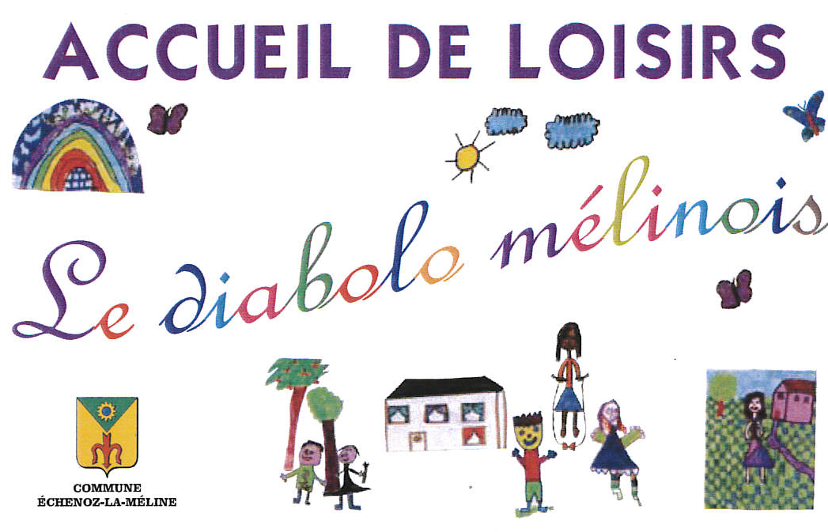

PROJET D’ANIMATION : MERCREDI DE MAI ET JUIN 2021

Horaires : Lieu : Maison commune
7h45-18h avec ou sans repas
7h45-12h15 ou 13h15-18h sans repas
7h45-13h15 ou 11h45-18h avec repas

Dates | Matin | Après-midi
08 septembre | 3-6 / 7-11 : fabrique ton emploi du temps  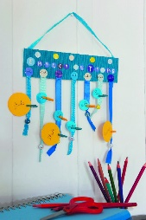 | 3-6/7-11 : Cadre prénom
15 septembre | 3-6/ 7-11 : Grand jeu, « jeu de l’oie sportif » | 3-6 / 7-11 : Rallye Photo
22 septembre | 3-6 / 7-11 : Cuisine | 3-6 : Atelier cirque  7-11 : je fabrique ma carte à gratter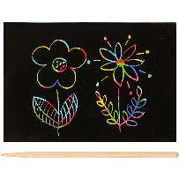
29 septembre | 3-6 : Baby basket  7-11 : Handball | 3-6 / 7-11 : Ateliers « Autour de la musique »
06 octobre | 3-6 / Mon petit bonhomme  7-11 : Cadre prénoms bouton | 3-6 / je fabrique ma carte à gratter  7-11 :  Pyrogravure
13 octobre | 3-6/Grand jeu : la boite aux lettres  7-11/Gris mystérieux | 3-6 / 7-11 : Cuisine « thème chocolat »
20 octobre | 3-6 : Fabrique ta toupie sur corde  7-11 : Balle au tambourin | 3-6 / 7-11 : Animation jardin avec l’association FNE 70

Inscription et changement :
Au plus tard, le lundi soir par téléphone au 03.84.75.51.56 auprès de Myriam Heureaux.
Ce planning est prévisionnel, par conséquent il peut y avoir certaines modifications. Merci de votre compréhension.

